RESCUEHUB TC063 ЭВАКУАЦИОННО-СПАСАТЕЛЬНЫЙ КОМПЛЕКТ
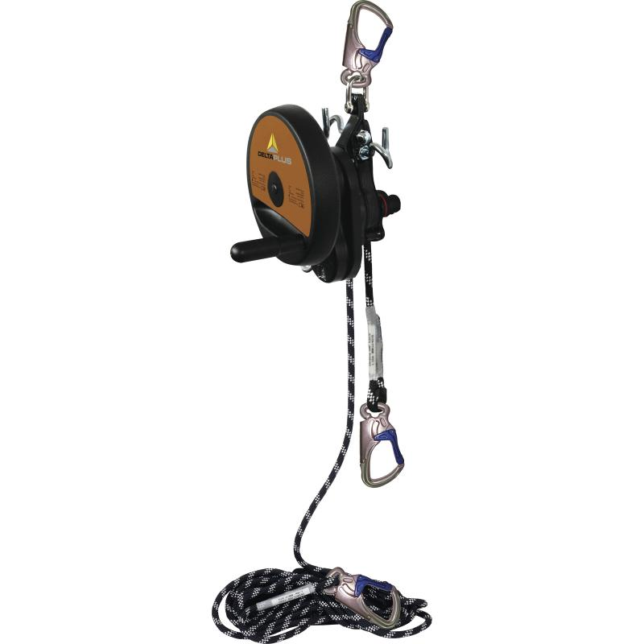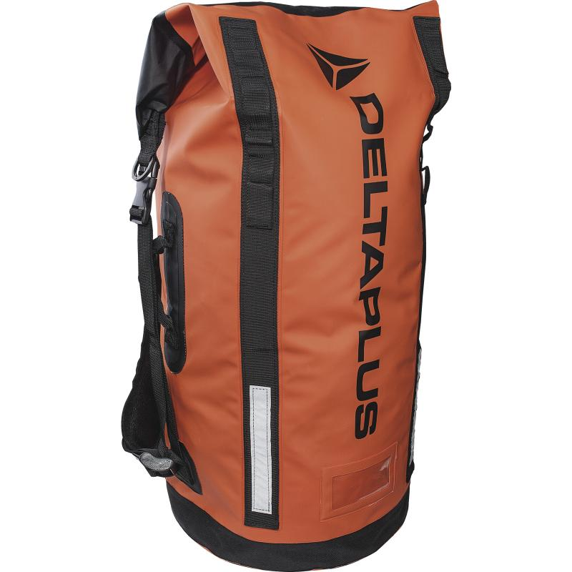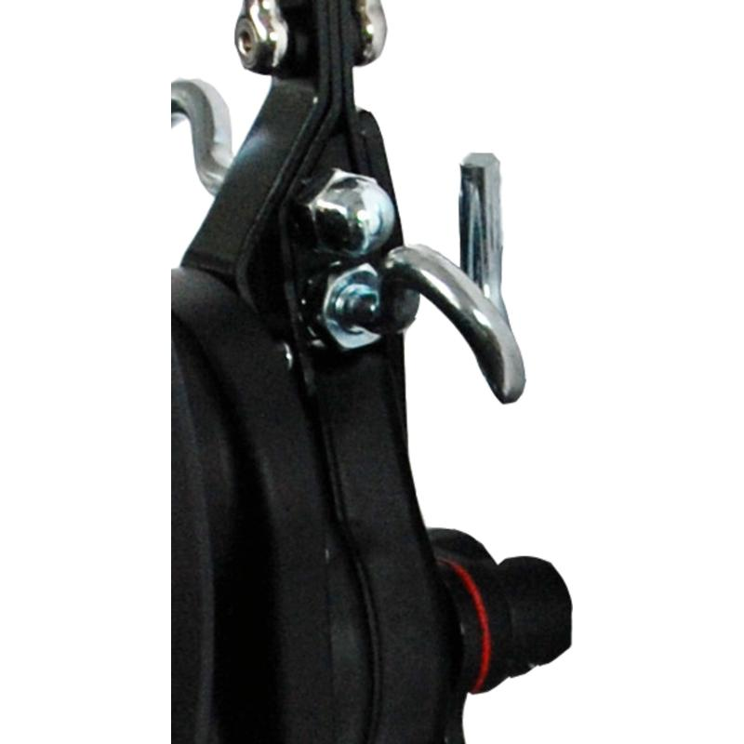
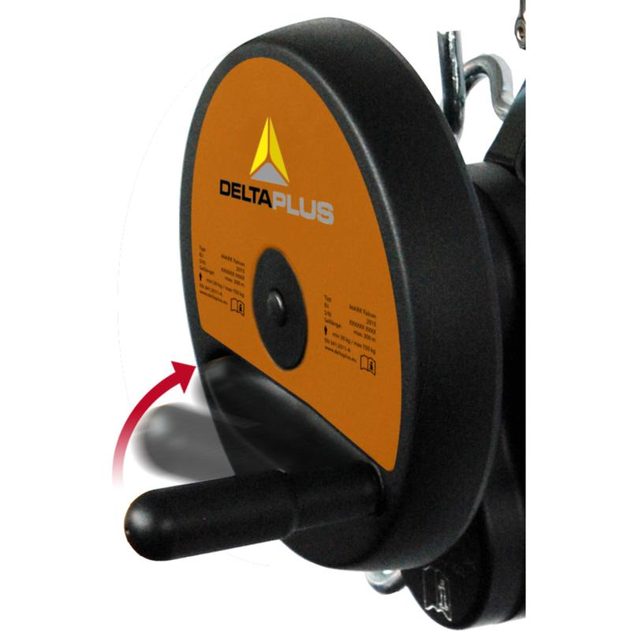
Цвет:
Размер:
СПЕЦИФИКАЦИЯ
Эвакуационно-спасательный набор для спасения одного или двух человек (до 225 кг), включающий в себя:
- эвакуационно-спасательное устройство для спуска и подъема людей с ручной регулировкой скорости спуска; автоматическая тормозная система; материал – алюминий, сталь, термопластик;
- полиамидный плетеный канат с петлевыми наконечниками, диаметр 9,6 мм, продаётся отдельно по метрам (максимальная длина 300 м);
- 3 алюминиевых карабина AM030;
- сумка для хранения и транспортировки комплекта.
Технические данные:
Спусковая / подъемная нагрузка: макс. 225 кг (2 человека)
Высота подъема / спуска: макс. 300 м
Температура эксплуатации: -30°C - +100°C
Вес: 3,4 кг

